表1 实验组与对照组50米成绩实验前、后对比分析表
Group | Pre | Post | t | p | d¹
Treatment | 8.70$±$1.14 | 7.77$±$0.89 | 3.04** | 0.007 | 0.68
Control | 8.79$±$0.91 | 8.63$±$0.78 | 0.52 | 0.61 | 0.12
t | -0.28 | -3.25**
p | 0.78 | 0.002
注：*:p<0.05;**:p<0.01;***:p<0.001
¹:Cohen’s d:Small Effect-Size:0.2;Medium Effect-Size:0.5;Large Effect-Size:0.8
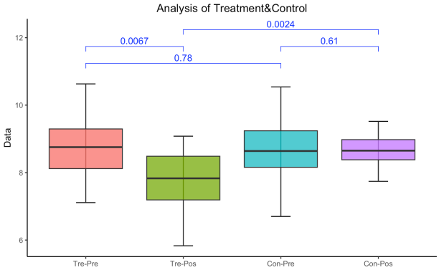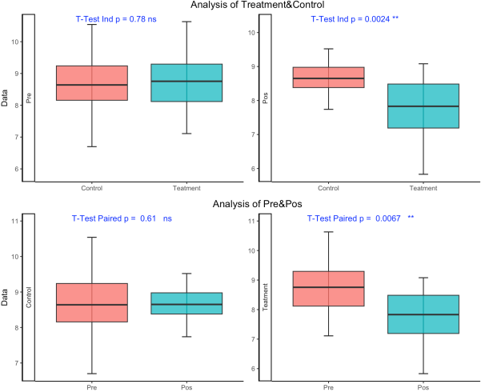
图1 实验组与对照组50米成绩实验前、后对比分析图
实验组与对照组50米成绩实验前、后对比分析结果如表1和图1所示，实验干预实施前，实验组与对照组的50米跑成绩分别为（8.70±1.14）秒与（8.79±0.91）秒，经独立样本t检验，两组前测成绩无统计学显著差异（t=-0.28，p=0.78），结果满足后续进行组间效果比较的前提条件；经两组前后测配对样本t检验，实验组干预后的成绩（7.77±0.89秒）较干预前显著提升，差异具有统计学意义（t=3.04，p=0.007），效应量Cohen’s d=0.68，属于中等偏大的效应量，表明实验干预不仅具有统计显著性，更产生了具有实际意义的积极影响；而对照组前后测成绩变化未达显著水平（t=0.52，p=0.61），且效应量微小（d=0.12），成绩未发生实质性改变；经两组后测成绩进行独立样本t检验，结果显示，实验组的后测成绩显著优于对照组，差异具有统计学意义（t=-3.25，p=0.002）。由此，实验干预对50米成绩有显著正向影响。

Table 1
Means, Standard Deviations, and Results from t Tests for 50-Meter Dash Times
Group | Pre(n=21) |  |  | Post(n=21) |  |  | Change⁴ |  | t (20)² | p | Effect Size
Group | M | SD |  | M | SD |  | M | SD | t (20)² | p | Cohen’s d ¹ | 95%CI
Treatment | 8.70 | 1.11 |  | 7.49 | 0.97 |  | -1.21 | 0.92 | 5.98*** | < .001 | 1.31 | [0.71,1.88]
Control | 8.75 | 0.91 |  | 8.12 | 0.69 |  | -0.63 | 0.73 | 3.94*** | < .001 | 0.86 | [0.35,1.36]
t (40)³ | -0.17 |  |  | -2.41* |  |  | -2.23*
p | .870 |  |  | .021 |  |  | .031
Note. ¹ Cohen's d, Small Effect-Size: 0.2, Medium Effect-Size: 0.5, Large Effect-Size: 0.8. ² Pared t-Tests(Within-Group Comparisons). ³ Independent t-Tests(Between-Group Comparisons). ⁴ Negative change scores indicate improved performance(Post - Pre). * p < .05, ** p < .01, *** p < .001.
(DataSet: t检验案例数据集_CHG_Sig.sav)

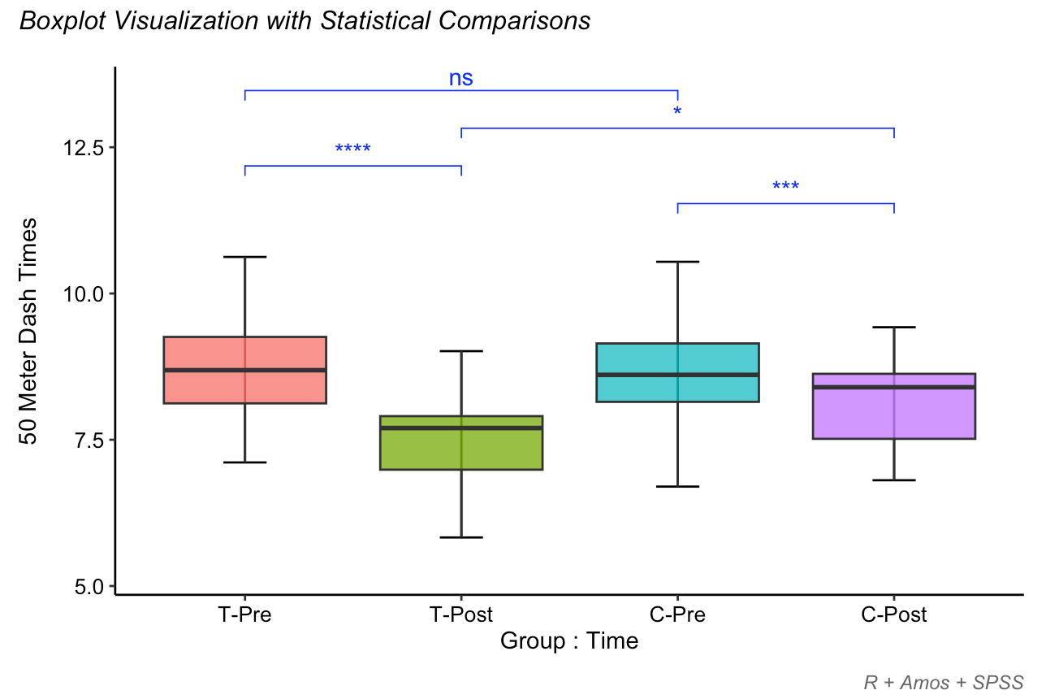

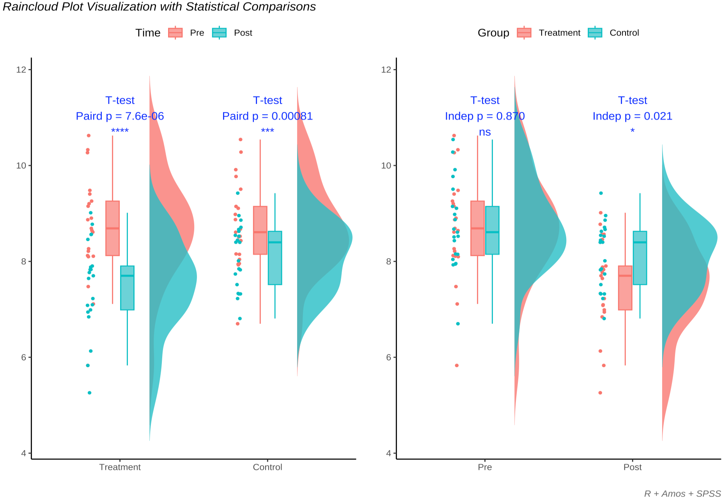

实验组与对照组在50米短跑成绩上的前后测对比分析结果如表1所示。实验干预实施前，实验组与对照组的50米跑成绩分别为（8.70±1.11）秒与（8.75±0.91）秒，经独立样本t检验，两组前测成绩无统计学显著差异（t = -0.17，p = .870），满足后续组间效果比较的前提条件。经前后测配对样本t检验，实验组干预后的成绩（7.49±0.97秒）较干预前显著提升，差异具有高度统计学意义（t = 5.98，p < .001），效应量Cohen’s d = 1.31，属于大效应量，表明实验干预不仅具有统计显著性，更对成绩提升产生了实际意义较大的积极影响；对照组干预后成绩（8.12±0.69秒）亦较干预前有显著提升（t = 3.94，p < .001），但效应量（d = 0.86）虽为大效应量，仍低于实验组。进一步对两组后测成绩进行独立样本t检验，结果显示，实验组的后测成绩显著优于对照组，差异具有统计学意义（t = -2.41，p = .021）。同时，对两组前后测变化值进行比较，实验组成绩提升幅度显著大于对照组（t = -2.23，p = .031）。以上结果共同表明，实验干预对50米短跑成绩具有显著且优于自然练习效果的正向影响。

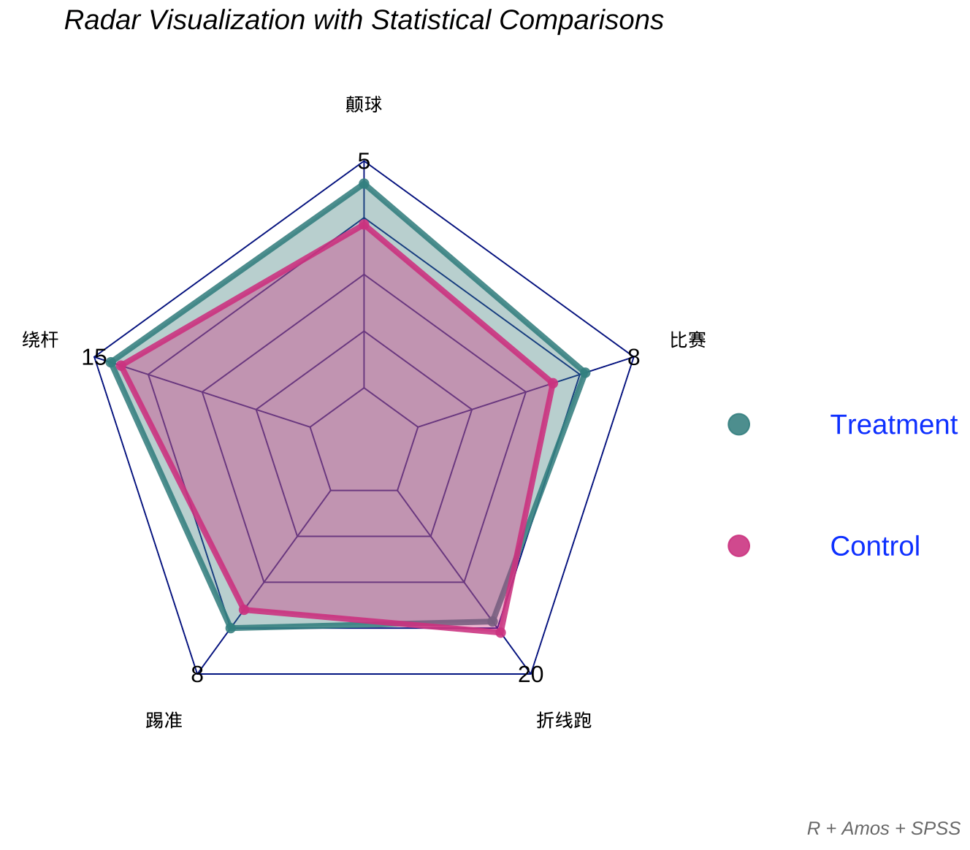
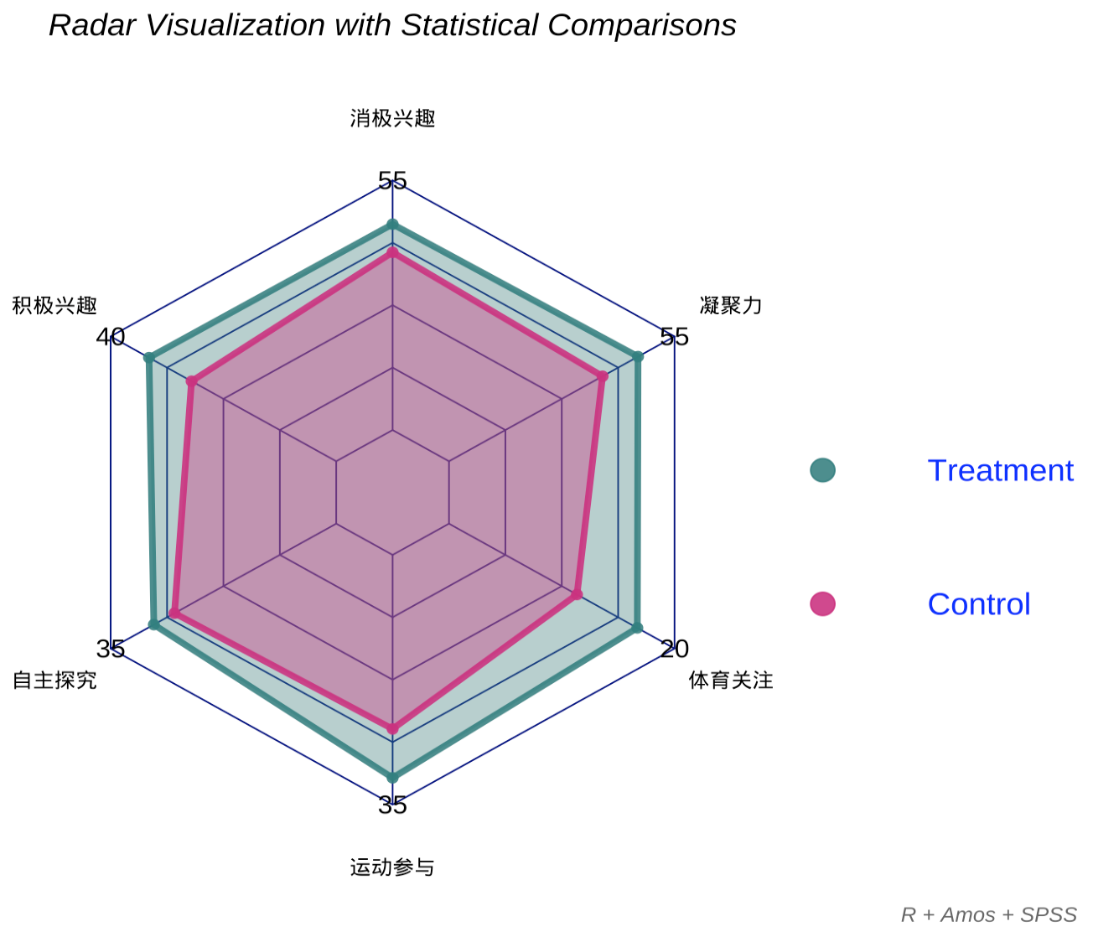
【案例：运动教育模式对高中生足球运动技能、体育学习兴趣及团队凝聚力的影响研究

